Se parte del código de la primera parte de esta práctica, disponible en GitHub. Vale.

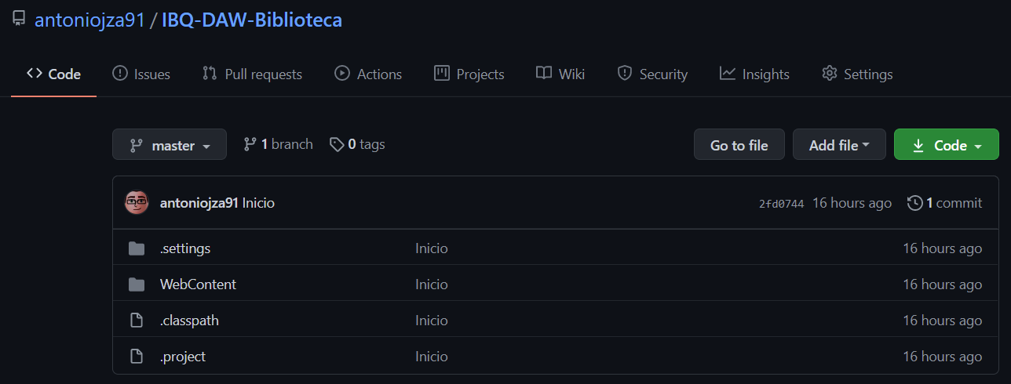

Tras añadir el código, se ha prueba en el propio IDE lo hecho, donde funciona la inserción,

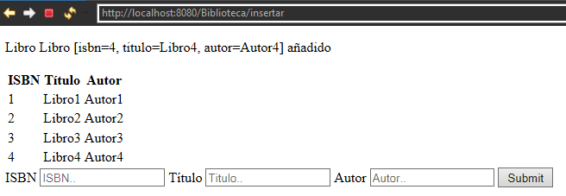

también funcionan los mensajes, y forzamos para comprobar que muestra posibles fallos. Vale.

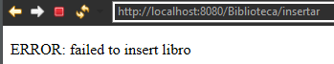

Para el despliegue me voy a ahorrar el tiempo de compilación en el servidor y las posibles incompatibilidades que pudieran surgir durante la compilación al emplear diferentes versiones de Java. En este caso es una aplicación diminuta que sólo se va a desplegar en un servidor por lo que lleva poco tiempo y resulta indiferente cómo hacerlo… pero sería un tiempo considerable si la aplicación fuese de gran tamaño... Y peor aún si el destino fuese una inmensa colección de servidores. Para ello exporto el archivo .war desde el IDE y lo añado al próximo commit, de forma que la aplicación empaquetada quede disponible en la nube y ya lista para ser desplegada en múltiples servidores en un tiempo mínimo, pues no se requiere posterior compilación en cada servidor. Más tarde, cada servidor únicamente se descargará ese archivo que será ubicado en la carpeta adecuada donde se producirá la extracción automática de contenidos y se finalizará el despliegue. Vale.

Por último, se sube lo hecho a GitHub con el nuevo commit llamado “JDBC”. Vale.

Finalmente, para el despliegue en el servidor, sólo queda descargar únicamente el archivo .war por cualquier método. Personalmente empleo el comando wget para descargar directamente el archivo .war a la ruta deseada, empleando sudo para salvar las restricciones impuestas por el sistema de archivos. El paquete con la app es descargado directamente al directorio del servidor donde Tomcat automáticamente lo detecta y lo extrae, finalizando el despliegue. Vale.

Auto-recordatorio: no uso la ruta /opt/tomcat/webapps, sino /var/lib/tomcat9/webapps por haber instalado tomcat9 directamente desde los repositorios oficiales de la distro instalada.

Pasado un instante, se prueba que el servidor ha desplegado correctamente la aplicación.



No vale.

Con las prisas por terminar se me olvidó crear la base de datos en el servidor.

Creo la base de datos y el usuario que la administrará, así como la tabla que necesito para esta app.

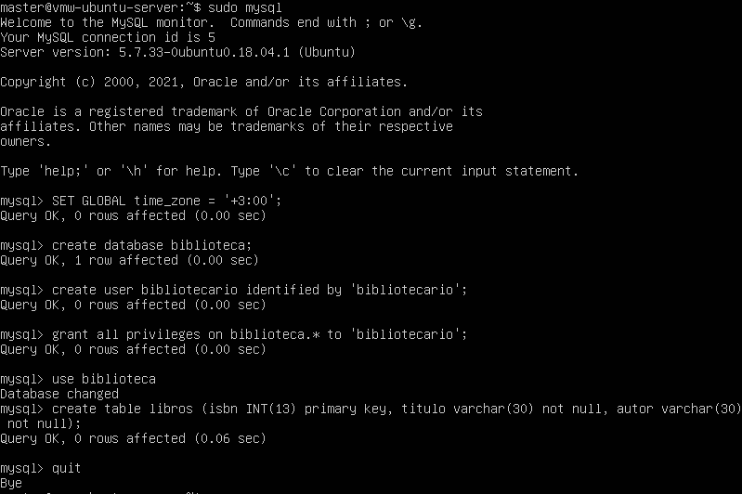

Ahora ya sí. Vale.

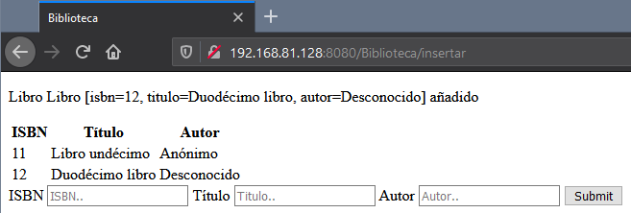

Si fuese un servidor real estaría ya funcionando con un domino real y un certificado válido, por lo que el icono del candado aparecería en verde. Como no lo es y ya se hizo en prácticas anteriores no veo la necesidad de volver a hacerlo aquí, dado que ilustrado y documentado ya ha sido en el presente curso.

Por lo tanto, así se queda salvo que en el futuro tenga algún motivo para hacer lo contrario. Vale.

FIN.